Іс шаралар
Массовые мероприятия

Біздің, ЖОББСОБМ №17 мектебімізде облыстық С. Торайғыров атындағы кітапхананың қызметкерлері осы жылы 6-шы рет өткізіліп отырған «Бір ел – бір кітап» акциясы бойынша Оралхан Бөкейдің өмірі мен шығармашылық жайында толық мәлімет бере отырып қазақ әдебиетіне шолу жасады. Іс шара өте қызықты өтті. 8-9 қазақ сыныптары оқушылар белсенді қатысып, өз ара сұрақ-жауаппен алмасты.

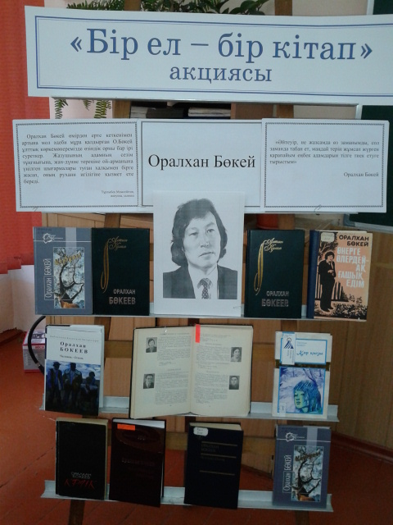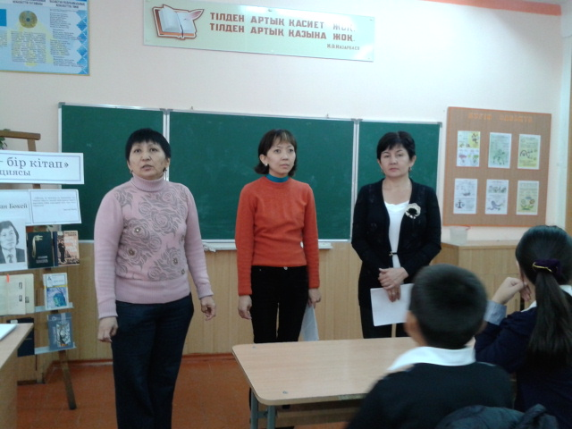
* * *
Қазақстан Республикасының Тәуелсіздік қарсанында мектеп кітапханасында «Тәуелсіз Қазақстан – Независимый Казахстан» атты кітап көрмесі ұйымдастырылды. Көрмеде Қазақстан Республикасының даму тарихы туралы кең көлемді матералдар қойылды.
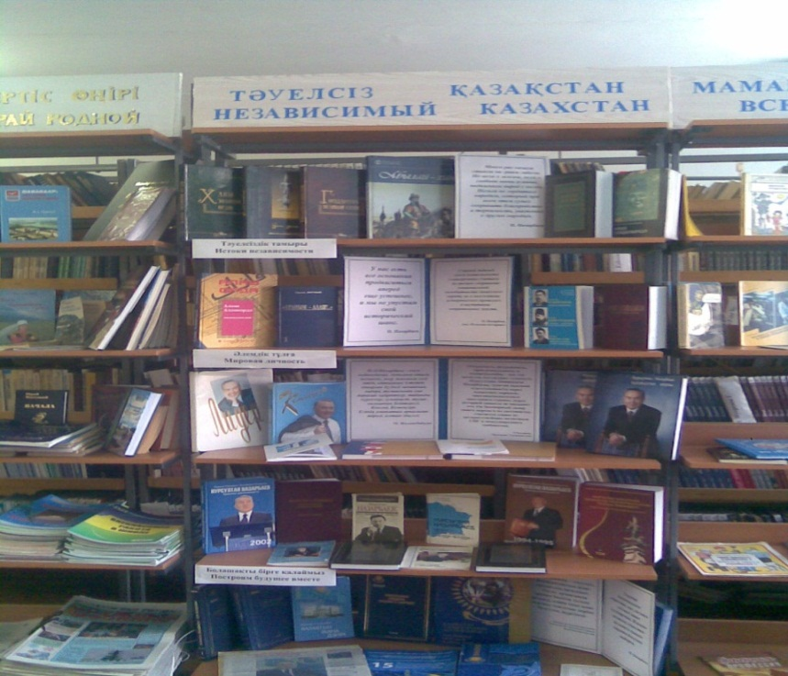
* * *
3 Д оқушылар арасында «Как делают книгу» (сынып жетекшісі Басанец В.В.) атты кітапхана сағаты өткізілді. Шара мақсаты: оқушыларға кітаптын шығару жолдарын көрсету. Кітапты ұқыптап үстауға тәрбиелеу.
Балалар қызыға тындап шараға белсенді қатысты.

В рамках недели языка народов Республики Казахстан школьная библиотека СОПШДО №17 (зав. библиотеки – Сулейменова К.Н) 21 сентября провела среди учащихся 8 классов литературную композицию «Язык – живая душа народа».
Цель мероприятия:
- Формирование чувства бережного отношения к культуре своего народа и языку;
- Прививать чувство патриотизма, любви к Родине, ответственности и сохранность родного языка;
- Развивать уважение и признательность к разным языкам, показать красоту и своеобразие родного языка;
К мероприятию была оформлена одноименная книжная выставка. Активное участие приняли учащиеся 8 «б» Қайсар Аделя, Щеголков Андрей, Бибанов Данила, Зайцева Светлана, Кутырева Маша (кл.рук. Ананийчук Е.И)

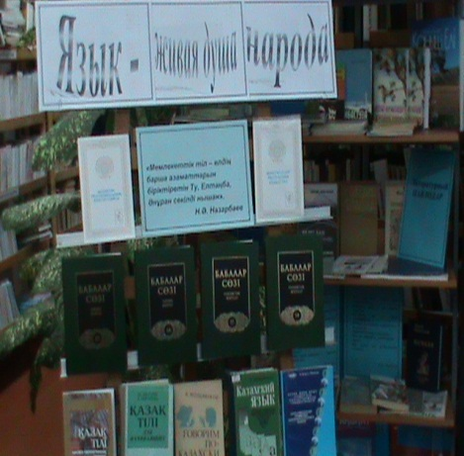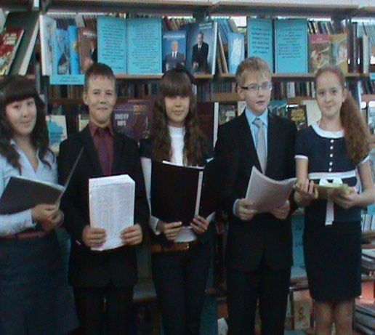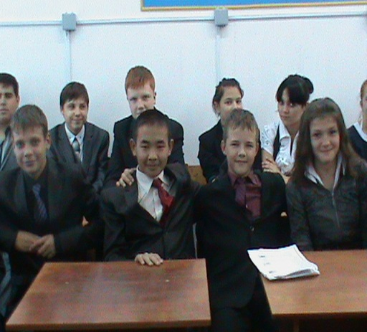
* * *
-Қазақстан Республикасының тұңғыш Президент күніне орай кітапханда «Біздің Елбасы – Наш Президент» атты кітап көрмесі ұйымдастырылды. Көрмеде Нұрсұлтан Әбішұлы Назарбаевтың өмірі мен қызыметі жайлы кітаптар қойылды.
Көрмедегі кітаптар бойынша әңгіме өткізілді, оқырмандарды Елбасының оқушы және студент шағы қызықтырды.
Мектепте тұңғыш Президентке арналған мұражайдың ашылуына кітапхана белсенді қатысты.
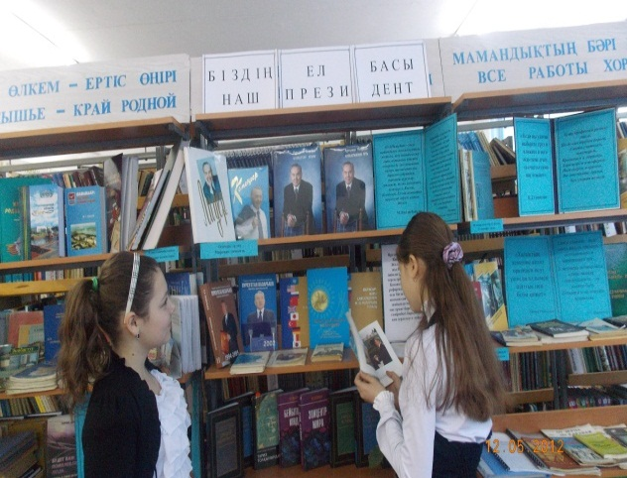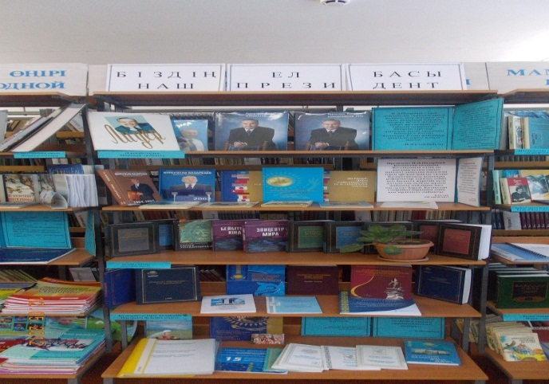

- к 100-летию Калихана Бекхожина оформлена книжная выставка «Ақын, драматург, аудармашы – Поэт, драматург, переводчик». Учащиеся школы интересовались творчеством нашего земляка поэта.
Проведена беседа среди учащихся «Жизнь и творчество К.Бекхожина»
- в библиотеку поступили новые детские книги на казахском языке, это способствовало увеличению посещаемости и читаемости учащихся. Дети школьный день начинают со школьной библиотеки, с увлечением читают и рассказывают о прочитанном.
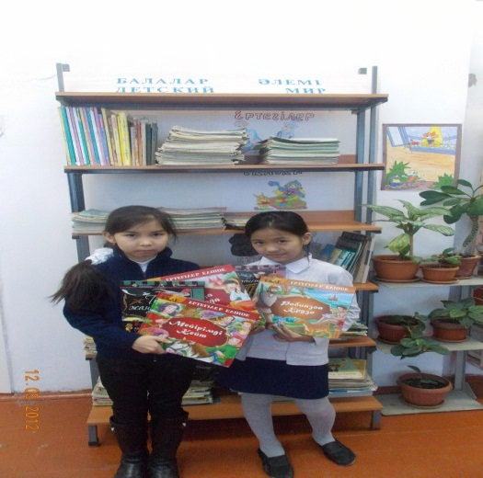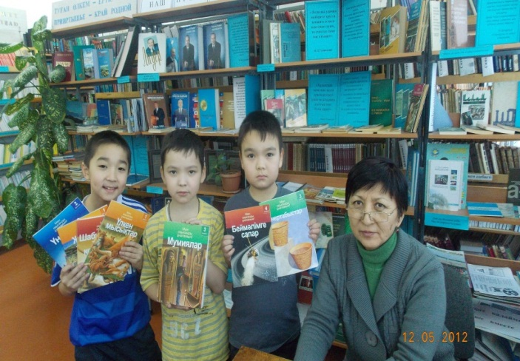
* * *
В 3 Б /кл.рук. Рушанова З.А./ и в 4 Д /кл. рук. Пелих И.Ю./ провели библиотечный урок «Структура книги». Цель урока: Формировать у детей знания о структуре книги, о значении каждого элемента книжного издания, воспитать бережное и ответственное отношение к книге.

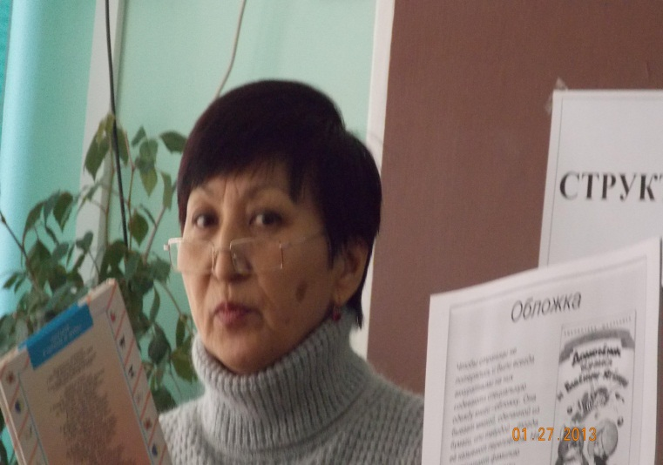

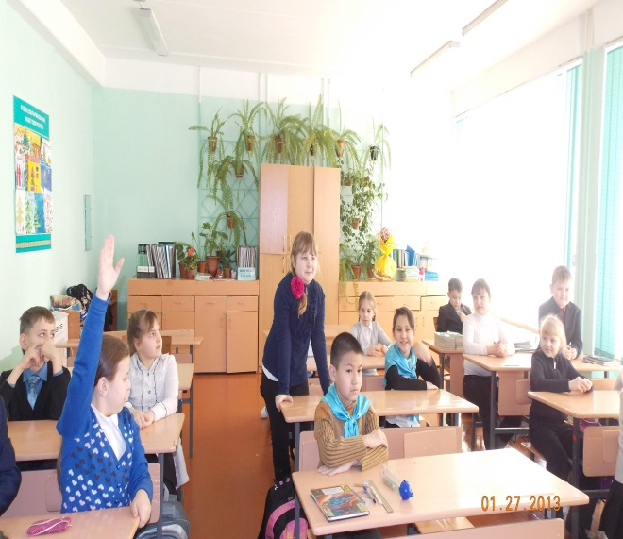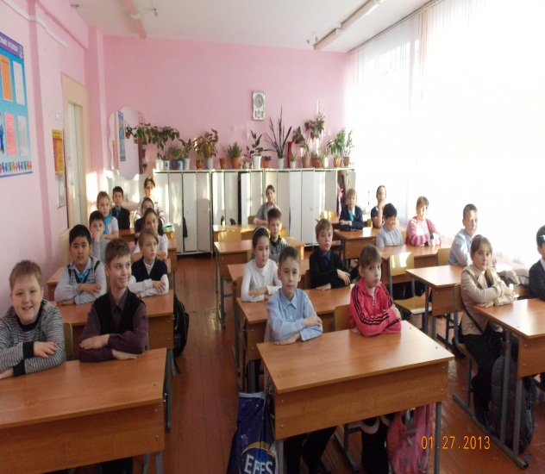

Были оформлены актуальные книжные выставки: «Қазақстан Республикасының Президентінің «Қазақстан - 2050» стратегиясы» атты Жолдауын оқимыз» - «Изучаем Послание Президента РК народу «Казахстан – 2050»», «Туған өлкем – Ертіс өңірі Прииртышье – край родной» к 75-летию Павлодарской области, «Қалижан Нұрғожаұлы Бекхожинға 100 жыл – Калижану Нургожаевичу Бекхожину 100 лет».
Также оформлен стенд «Павлодар облысына 75 жыл - 75 лет Павлодарской области».
Читатели с интересом изучали материалы книжных выставок, стенда.

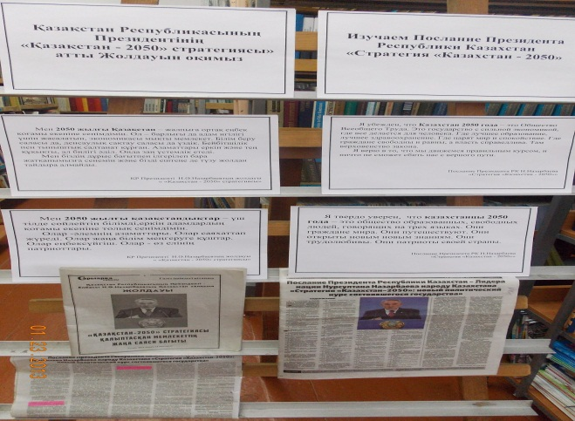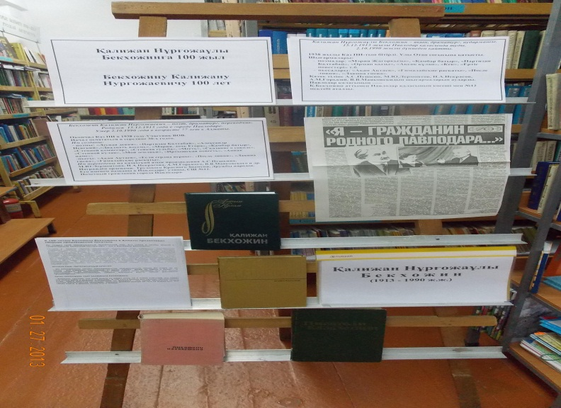

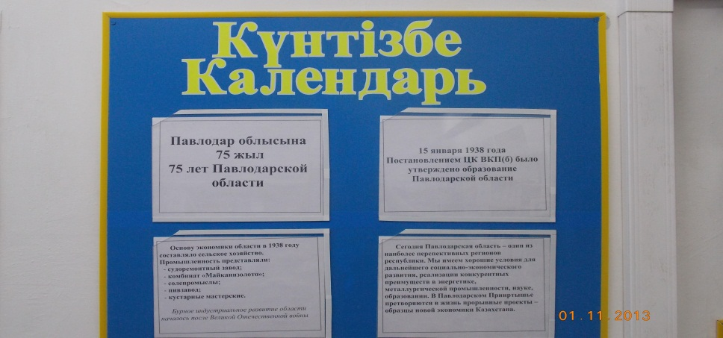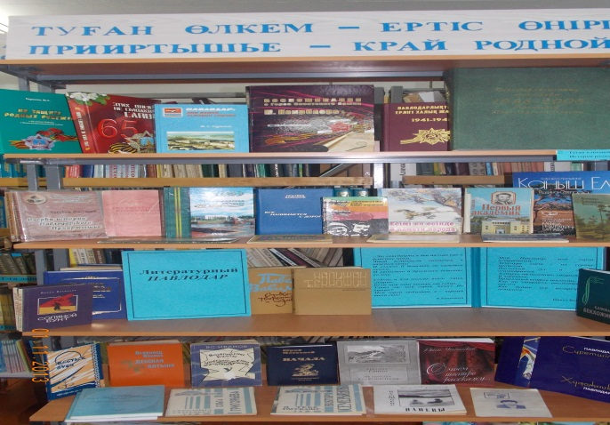

В рамках недели психологии и самопознания, проводимой в школе, библиотека провела с учащимися 3-4 классов беседу и обзор литературы на темы «Все работы хороши» и «О труде взрослых и их профессиях», затем в библиотеке для учащихся 7А класса провели обзор литературы, представленной в книжной выставке «Мамандықтың бәрі жақсы – Все работы хороши». Цель мероприятий: расширение и закрепление представлений детей о труде взрослых; показ значения трудовой деятельности в жизни человека; оказание помощи учащимся в определении своего места в мире профессий.
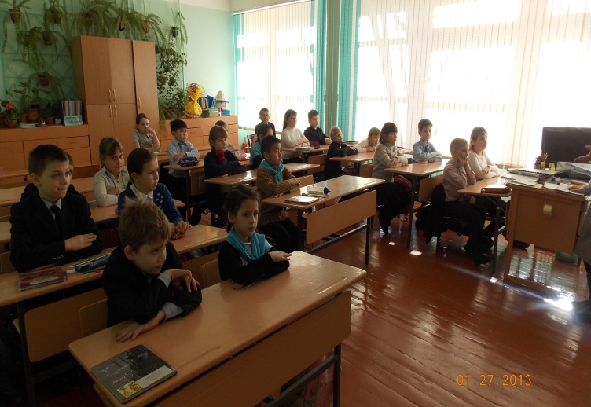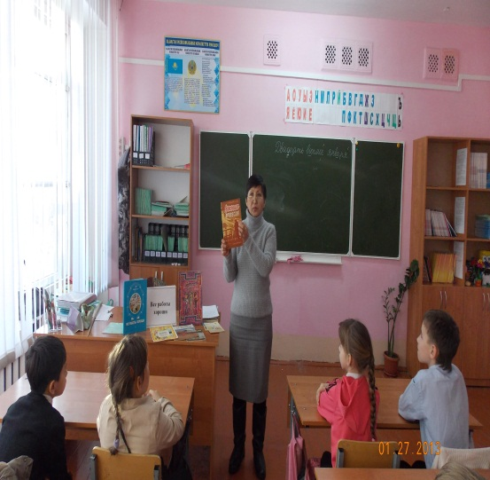
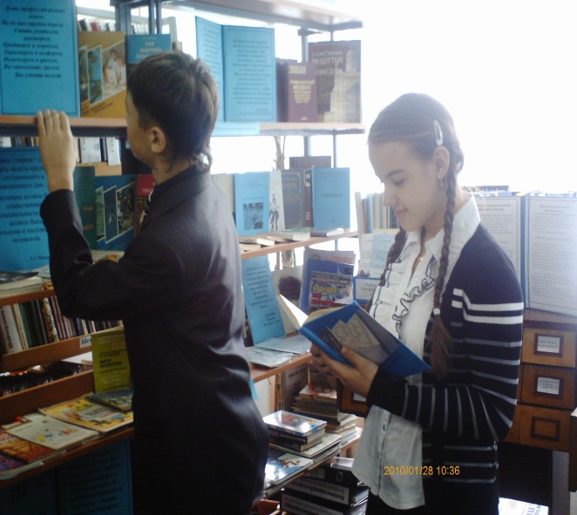

Функционировали постоянно-действующие книжные выставки «Тәуелсіз Қазақстан – Независимый Казахстан», «Туған өлкем – Ертіс өңірі – Прииртышье – край родной», «Оқулығыңнын беттерінен тыс – За страницами учебника», «Қ.Н.Бекхожинға 100 жыл – 100 лет К.Н.Бекхожину».
Выпущен рекомендательный список и информационный листок о жизни и творчестве писателя-юбиляра Бекхожина К.Н.

* * *
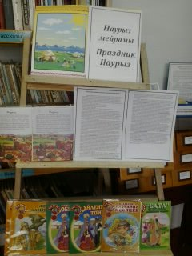
Оформлены книжные выставки «Көктем лирикасы-Лирика весны» по произведениям казахских поэтов, о празднике Наурыз выставка «Наурыз мейрамы-Праздник Наурыз». Также информация о Наурыз была представлена на стенде «21-23 наурыз – Наурыз мейрамы».

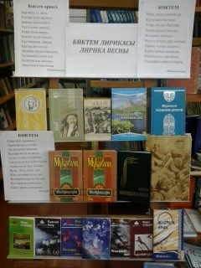

В библиотеке среди учащихся 7-х классов был проведен конкурс чтецов на тему «Весна, любовь в произведениях казахских поэтов». Участвовало 12 чтецов, победители занявшие 1,2, 3 места были награждены грамотой. Всем участникам библиотекари вручили памятный буклет по теме конкурса.

